Clases de palabras:
EL VERBO
Tercera clase
Los tiempos
◆ | Presente: cantas, llora, corro, vive, duerme, conocen, hacen
◆ | Pretérito imperfecto: cantaba, hice, fui, fue, éramos, llamó
◆ | Pretérito perfecto simple: prestaron, jugué, tomé, creyó, dormimos
◆ | Futuro imperfecto: vendrá, iremos, será, conoceré, haremos, venderé
◆ | Pretérito perfecto: He ido, hemos hecho, ha hablado, hemos conocido
◆ | Pretérito pluscuamperfecto: había estado, habíamos tomado, había sido
◆ | Pretérito anterior: hube deseado, hubieron dormido, hubo comprado
◆ | Futuro perfecto: habrá terminado, habremos regresado, habré hecho
◆ | Condicional: desearía, vendría, comería, seríamos, haríamos
El Modo
- Indicativo: un hecho, una realidad
- Subjuntivo: una posibilidad que depende de diversas circunstancias
- Imperativo: una orden, un ruego
Formas No Personales del verbo
- Infinitivo: amar, correr, venir, ir, entrar, vender
- Gerundio: amando, yendo, haciendo, comiendo, trabajando, durmiendo
- Participio: creído, gustado, sido, estado, hecho, dicho, venido
Voz
- Activa: Él va a la escuela de lunes a viernes
 | SINGULAR | PLURAL
Primera persona | Yo | Nosotros
Segunda persona | Usted / Tú / vos | Ustedes / Vosotros
Tercera persona | Él / Ella | Ellos / Ellas
- Pasiva: Se hizo un cambio / Se ha hecho un cambio
Persona

El Verbo Ser / Estar
- Ser indica estado permanente
- El verbo ser se puede utilizar en lugar de existir y, en este sentido, no se confunde con el verbo estar, ya que, simplemente, estar no tiene este significado.
- Estar indica estado transitorio
- El verbo estar es un verbo de situación, resultado y estado. Con este verbo expresamos en español la situación en el espacio y tiempo, circunstancias, estados, intenciones, momentos de una acción, etc. Tiene un significado propio, el de ocupar un lugar, permanecer o vivir en un sitio.
Ejemplos
◆ | La existencia: Soy José, ¿quién eres?
◆ | El origen o nacionalidad de una persona: Somos de Cuba / Soy finlandés
◆ | La profesión, cualidades físicas o morales: Soy ingeniero, Carlos es bajo, la casa es grande, María es muy bonita
◆ | La forma o manera de ser de una persona: Andrea es muy agradable
◆ | Definiciones: ¿Cómo es ella? Ella es gorda
◆ | Juicio: Es verdad / Es un mala idea
◆ | Opiniones: Creo que es inteligente
◆ | Precio: ¿Cuánto es? Son doscientos
◆ | Hora: ¿Qué hora es? Son las 2 en punto
◆ | Fecha: ¿Qué día es hoy? Es martes / Fue en mayo
◆ | Estaciones del año: Es verano, es invierno
◆ | Lugar de un acontecimiento: ¿Dónde es la fiesta? Es en mi casa
◆ | Destino de alguna cosa: Este libro es para usted
◆ | Tiempo: es de día / es de noche
◆ | Materia: la mesa es de madera / es de metal

◆ | Preguntar por un lugar: ¿Dónde está Jorge?
◆ | Ubicación de personas, cosas o lugares: Ella está en mi casa / El teléfono está en la cama
◆ | Indicar la presencia o ausencia: no está aquí / está en la escuela
◆ | Indicar la posición: Estar de pie o sentado
◆ | Indicar una posición: ¿Está de acuerdo?
◆ | Indicar una actividad: estoy de vacaciones
◆ | Indicar el cargo que desempeña una persona: Estoy encargado, estamos autorizados
◆ | Indicar el comportamiento o actitud: Está enojada
◆ | Indicar el estado de salud: Mamá está enferma
◆ | Indicar un modo: Estoy bien / mal
◆ | Indicar una opinión: La comida está muy buena
◆ | Indicar una intención: Estoy por salir
◆ | Expresar un juicio: estoy seguro
◆ | Expresar el resultado de una acción hecha: La comida está servida
◆ | Expresar el precio: ¿A cómo está el queso?
◆ | Expresar la temperatura: Estamos a 28° C
◆ | Como verbo auxiliar para los gerundios:
estamos comiendo
Los verbos reflexivos
Persona
SINGULAR
PLURAL
Primera
(
Yo) me
(
Nosotros
)
nos
Segunda
(
Usted
)
se /
(
Tú) te
(
Ustedes
)
se
Tercera
(
Él/ella) se
(
Ellos/ellas) se
Yo me baño
Usted se baña / Tú te bañas
Él se baña
Nosotros nos bañamos
Ustedes se bañan Ellas se bañan
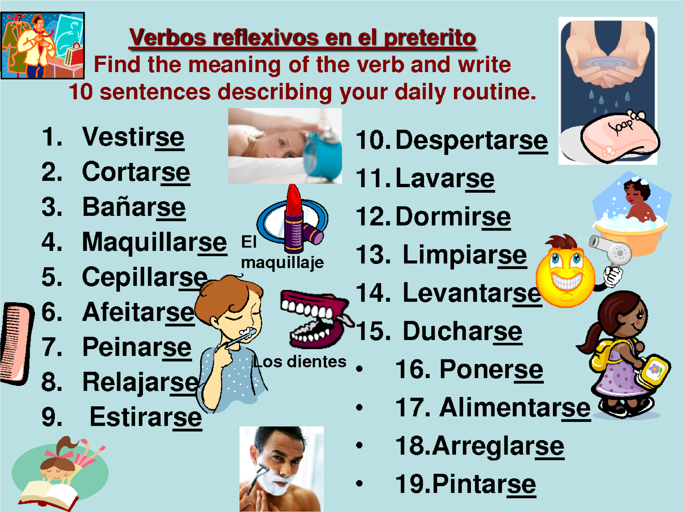

Saber vs. Conocer
Los verbos Conocer y Saber, aunque tengan un significado muy parecido, NO son intercambiables y se utilizan con sentidos distintos, según el contexto.
Conocer
 | ¿Cuándo se utiliza Conocer?
◆ | 1. Conocer se utiliza para indicar que se tiene relación con una persona.
◆ | Conozco a Juan.
◆ | Conocí a mi esposo en una fiesta.
◆ | 2. Conocer se utiliza también para decir que hemos estado, visitado un lugar.
◆ | Conozco Italia
◆ | Diego conoce un buen lugar donde comer en ese pueblo
◆ | 3. Conocer puede también significar "encontrar" (por primera vez).
◆ | Encantado de conocerle.
◆ | Yo conocí a Eduardo en la conferencia del año pasado.
Saber
◆ | ¿Cuándo se utiliza Saber?
◆ | 1. Saber se utiliza para indicar conocimiento de un hecho.
◆ | Ella sabe quién va a ir a la reunión. / ¿Sabes que Angélica tiene dos hijos?
◆ | 2. A menudo el verbo Saber está seguido por que, qué, quién, dónde, cuándo, cuál, por qué.
◆ | No sé qué almorzar hoy. / Juana sabe cuándo viene su suegro. / ¿Sabes dónde están mis llaves?
◆ | Ella sabe por qué estoy feliz. / Ellos saben cuál ejercicio tienen que hacer.
◆ | 3.Saber se utiliza con habilidades (también que se aprenden) como Conducir, pintar etc. Para expresar la capacidad de poder hacer algo, entonces se diría: Saber + Infinitivo
◆ | ¿Sabes hablar portugués?
◆ | Mi hermana sabe conducir.
◆ | Vosotros sabéis hablar español.
Las Preposiciones
 | A  Ante  Bajo  Cabe  Con  Contra  De  Desde Entre |  | Hacia  Hasta  Para  Por  Según  Sin  Sobre  Tras |  | La preposición es una palabra que relaciona los elementos de una oración. Las preposiciones pueden indicar origen, procedencia, destino, dirección, lugar, medio, punto de partida, motivo, etc.  Las preposiciones son: a, ante, bajo, con, de, desde, durante, en, entre, excepto, hacia, hasta, mediante, para, por, salvo, según, sin, sobre y tras.
Las Preposiciones
- a
- dirección: Voy a casa.
tiempo: Llegué a las once de la noche. precio: Las papas están a doscientos el kilo.
día: Estamos a 1 de enero de 1999 dirección: El balcón de mi casa da al sur. periodicidad: Tómalo dos veces a la semana. situación: Está a la derecha. complemento directo: ¿Ves a Roberto? complemento indirecto: Se lo di a José.
manera: Vamos a pie.
para indicar futuro: ¿Van a viajar el verano que viene a China? imperativo: ¡A callar!

Las Preposiciones
◆ | ante
◆ | situación: Estaba ante mí. preferencia: Ante nada, María. respecto: Ante lo que dice José, me callo.
◆ | bajo
◆ | lugar: El libro estaba bajo la mesa. modo: Bajo la dirección de José Heredia.
◆ | con
◆ | medio: Escribía con el lápiz.
modo: Hazlo con cuidado. compañía: Fui con Inés.
motivo: Se enfermó con el frío que hizo anoche.
◆ | de
◆ | procedencia: Soy de Cuba.
pertenencia: Esta camisa es de José. dirección: Salí de la escuela a las 11. materia: La mesa es de madera. tema: Hablamos de la economía nicaragüense.
modo: Ernesto está de director. tiempo: Vamos, ya es de noche. contenido: ¿Dónde está mi libro de historia?
tiempo: Abierto de 10 a 17.
modo: Estoy cansadísimo, vine de pie (=parado) en el autobús.
Las Preposiciones
- durante
- tiempo: ¿Qué vas a hacer durante la noche?
- en
- lugar: Ella está en su casa. medio: Vino en barco. tiempo: En primavera me gusta montar en bicicleta.
precio: Vendió su yate en/por10 mil dólares.
dirección: Entró en su casa. modo: Me lo dijo en un tono que no me gustó nada.

◆ | entre
◆ | hora: Entre las dos y las tres.  lugar: Su casa estaba entre un cine y una farmacia. lugar impreciso: Estaba entre la multitud. excepto
◆ | excepción: Iremos todos excepto José, él es un mentiroso.
◆ | hacia
◆ | dirección: Miré hacia la orilla y ya no
había nadie.
hora: Ella llegó hacia las dos de la mañana.

Las Preposiciones
◆ | hasta
◆ | límite: Llegó hasta Los Pirineos. hora límite: Estuve esperándote hasta las diez.
◆ | mediante
◆ | medio: Mediante estas reglas, lograremos mejores resultados.
◆ | para
◆ | dirección: Salió para Madrid.
objetivo: Lo hace para salir bien en los exámenes. tiempo: Para mañana estará hecho. finalidad: Lo compré para Ernesto.
◆ | por
◆ | lugar: Paseamos por el parque.
causa: Brindemos por Vicente, se lo merece. motivo: Si lo hago, es sólo por ti. tiempo indeterminado: Por la mañana, siempre tengo prisa. precio: Se lo vendí por 15 mil escudos.
medio: Enviamos el paquete por avión.
tiempo aproximado: Nos veremos por el invierno.
modo: Por la fuerza no conseguirás nada. distribución: Sale a dos lápices por persona.
velocidad: Iba conduciendo, por lo menos, a 180 kilómetros por hora. periodicidad: Vamos al gimnasio dos veces por semana.
Las Preposiciones
- salvo
- excepción: Todos irán salvo José.
- según
- modo Lo haremos según lo ha dicho Roberto.
- sin
- privación: Estaba sin conocimiento.

◆ | sobre
◆ | lugar: El libro está sobre la mesa. hora aproximada: Llegaron sobre las dos.  tema: Hablábamos sobre problemas actuales.
◆ | tras
◆ | tiempo: Tras haber dormido toda la
mañana, se despertó feliz.

Días de la semana / Meses del año
- Lunes  - Martes  - Miércoles  - Jueves  - Viernes  - Sábado  - Domingo | - Enero  - Febrero  - Marzo  - Abril  - Mayo  - Junio | - Julio  - Agosto  - Setiembre  - Octubre  - Noviembre  - Diciembre
Números
- Uno  - Dos  - Tres  - Cuatro  - Cinco  - Seis  - Siete  Ocho  - Nueve  - Diez  - Once  - Doce | - Trece  - Catorce  - Quince  - Dieciséis  - Diecisiete  - Dieciocho  - Diecinueve  - Veinte (20)  - Veintiuno  - Veintidós  - Veintitrés  - Veinticuatro | - Veinticinco  - Veintiséis  - Veintisiete  - Veintiocho  - Veintinueve  Treinta (30)  - Treinta y uno  - Treinta y dos  - …  - Cuarenta  - Cincuenta  - Sesenta | - Setenta  - Ochenta  - Noventa  - Cien  - Mil  - Diez mil  - Cien mil  - Un millón
Los miembros de la familia
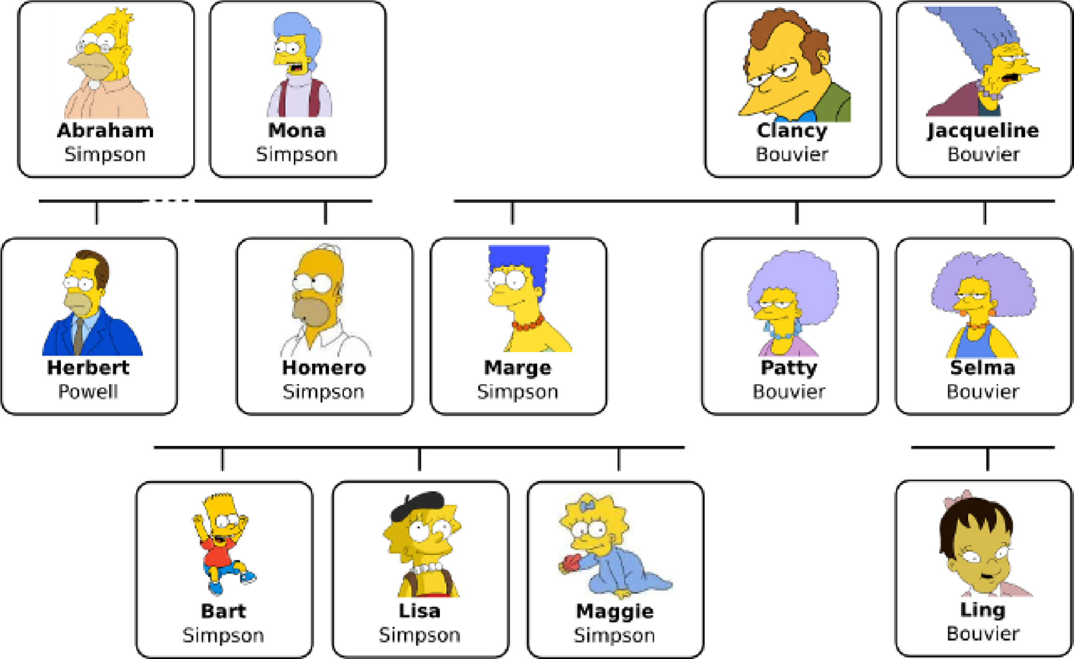
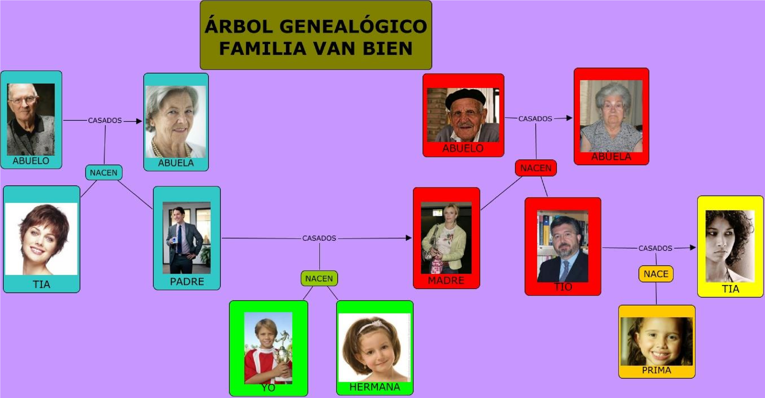
Adjetivos Demostrativos
- Este - Estos  Esta – Estas  - Ese – Esos  Esa – Esas  - Aquel – Aquellos  - Aquella – Aquellas | - EJEMPLOS:  - Esos niños  - Aquella señora  - Aquellos carros  - Esas muchachas  - Aquellas personas  - Ese día  - Este mes  - Esas monedas
Adjetivos Indefinidos
- Cualquier – Cualquiera
◆ | EJEMPLOS:
◆ | Cualquier hombre
◆ | Un día cualquiera
◆ | Cierta especie
◆ | Otro presidente
- Cualesquier - Cualesquiera
- Cierto – Cierta
- Ciertos - Ciertas
- Otro – Otra
- Otros - Otras
Adjetivos Pronominales
 | Mi – mis (yo)  Su – sus (usted) / tu – tus (tú)  Su – sus (él o ella)  Nuestro – nuestra (nosotros)  Vuestro – vuestros (vosotros)  Su – sus (ustedes)  Su – sus (ellos o ellas) |  | EJEMPLOS  Mi familia  Tu canción  Su suegra  Su tío  Nuestros abuelos  Vuestros primos
 |  | ◆ | Sus amigas
Pronombres Personales - SINGULAR
Tercera Persona
Tercera Persona
Nominativo
Él
Ella
Acusativo
lo (se
)
la (se)
Dativo
le (se
)
le (se)
Prepositivo
Consigo, con
él, de él
Consigo,
de ella, de ella
Primera Persona
Segunda Persona
Nominativo
Yo
Tu
Acusativo
Me (a
mí)
Te (a ti)
Dativo
Me (a
mí)
Te (a ti)
Prepositivo
De mí, conmigo
Contigo,
de ti
Pronombres Personales - PLURAL
Tercera Persona
Tercera Persona
Nominativo
Ellos
Ellas
Acusativo
los (se
)
las (se)
Dativo
les (se
)
les (se)
Prepositivo
Con ellos
Con
ellas
Primera Persona
Segunda Persona
Nominativo
Nosotros
vosotros
Acusativo
Nos
Os
Dativo
Nos
Os
Prepositivo
Con nosotros, de nosotros
Con vosotros, de vosotros
Pronombres Personales – USTED USTEDES Pronombres Posesivos
Singular
Plural
Nominativo
Usted
Ustedes
Acusativo
Lo, la (se)
Los, las (se)
Dativo
Le
(
se
)
Les (se)
Prepositivo
Consigo, con
usted
Consigo, con
ustedes
◆ | Posesión de la primera persona singular:   El mío, la mía, lo mío, los míos, las mías
◆ | Posesión de la segunda persona singular:   El tuyo, la tuya, lo tuyo, los tuyos, las tuyas
◆ | Posesión de la tercera persona singular:  El suyo, la suya, lo suyo, los suyos, las suyas
◆ | Posesión de la primera persona plural:   El nuestro, la nuestra, lo nuestro, los nuestros, las nuestras
◆ | Posesión de la segunda persona plural:   El vuestro, la vuestra, lo vuestro, los vuestros, las vuestras
◆ | Posesión de la tercera persona plural:  El suyo, la suya, lo suyo, los suyos, las suyas
◆ | Posesión de usted o ustedes:
- El suyo, la suya, lo suyo, los suyos, las suyas
Pronombres Indefinidos

◆ | Alguien, alguno, alguna, algunos, algunas, nadie
◆ | Cualquiera, quienquiera, cuales quiera, quienesquiera
◆ | Uno, unos, una, unas
◆ | Algunas veces funcionan como
◆ | Alguien viene
◆ | Alguno se lo dijo
◆ | Algunas no saben
◆ | Nadie lo supo
◆ | Muchos se fueron
◆ | Pocos le creyeron
tales: muchos, pocos, varios, otro, otros
El gerundio
◆ | Terminación:  - -ando  - -iendo
◆ | Función:   Expresa acciones que se desarrollan en un lapso de tiempo o que están en progreso
◆ | Composición:   Estar + gerundio del verbo
◆ | Ejemplos:
- Bebiendo
- Cantando

- Ejemplos:
◆ | Me estoy bañando
◆ | Me estoy vistiendo
◆ | Nos estamos cepillando los dientes
◆ | Estuvimos haciendo ejercicio
◆ | Fuimos caminado
◆ | Estuvieron comiendo
◆ | Me estuvo diciendo
◆ | Se estuvieron despertando tarde
◆ | Se estuvo durmiendo durante el día
El Participio
◆ | Terminación:  - -ado  - -ido  - -to  -so  - -cho
◆ | Función:   Expresa acciones terminadas que ya fueron hechas
◆ | Composición:   Verbo haber conjugado + participio del verbo
◆ | Ejemplos:
- Dicho, hecho, cantado, bebido, jugado,

- Ejemplos:
◆ | Me he bañado
◆ | He visitado Guanacaste
◆ | Hemos vivido en China
◆ | Han hecho las compras
◆ | Hemos visto las noticias
◆ | Él ha ido a México
◆ | ¿Usted se ha enamorado?
◆ | Hemos terminado la tarea
◆ | Han impreso el reporte
◆ | Hemos convertido los dólares a colones
◆ | Ya hemos tomado mucho

El verbo HABER
- Presente indicativo:
- Yo he
- Tú has / Usted ha
- Él o ella ha
- Nosotros hemos
- Vosotros habéis / Ustedes han
- Ellos o ellas han
- Pretérito perfecto simple:
- Yo hube
- Tú hubiste / Usted hubo
- Él o ella hubo
- Nosotros hubimos
- Vosotros hubisteis / Ustedes hubieron
- Ellos o ellas hubieron

PRETÉRITO PERFECTO
- Forma:
- El verbo haber conjugado en el presente indicativo + el participio del verbo
- Ejemplos:
- He ido, hemos hecho, ha hablado, hemos conocido, han dicho, hemos visitado, he vivido, han cocinado, hemos estado.

